 | 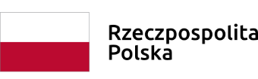 | 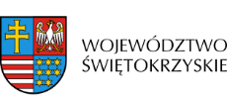

Dnia 18 września 2020r. Zarząd Województwa Świętokrzyskiego, pełniący funkcję Instytucji Zarządzającej RPOWŚ na lata 2014-2020, podpisał z Szymonem Brolą prowadzącym działalność gospodarczą pod nazwą Szymon Brola BROLALAB Pracownia Protetyki umowę o dofinansowanie w ramach Działania 2.5 „Wsparcie inwestycyjne sektora MŚP” konkurs nr RPSW.02.05.00-IZ.00-26-253/19, inwestycji pn. „Wdrożenie innowacyjnego systemu frezowania opartego na technologii CAD CAM poprzez uzyskanie możliwości technicznych i organizacyjnych”.
Całkowita wartość niniejszego projektu wynosi 195 513,00 zł, natomiast wartość dofinansowania wynosi 166 186,05 zł.

